Лабораторная работа
  - Номер 1
Жаворонков Кирилл Александрович

Цель работы
Основной целью работы является установка и настройка языка программирования Julia и среды интерактивной разработки JupyterLab, а также изучение базовых конструкций языка Julia: типов данных, преобразования типов, функций, векторов, матриц и операций над ними.

Выполнение лабораторной работы

1. Установка Julia
Для выполнения лабораторной работы использовалась операционная система Windows. Установка Julia выполнялась с помощью менеджера пакетов Chocolatey. В командной строке была введена команда:
choco install julia -y
В результате была установлена Julia версии 1.12.0. Установщик сообщил об успешном завершении установки и разместил исполняемый файл Julia в каталоге пользователя (рис. 1).
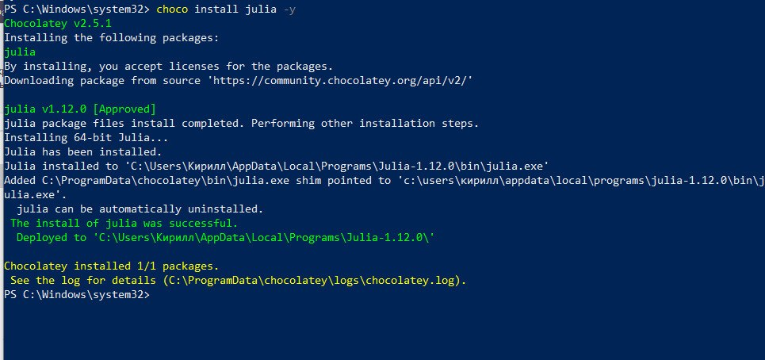
Figure 1: Установка Julia с помощью Chocolatey

2. Запуск Julia и проверка работы REPL
После установки Julia была запущена в режиме REPL. В открывшемся окне отображается версия Julia 1.12.0. Для проверки выполнения программного кода было вычислено выражение:
2 + 2
Результат выполнения равен 4, что подтверждает корректную установку и запуск Julia (рис. 2).
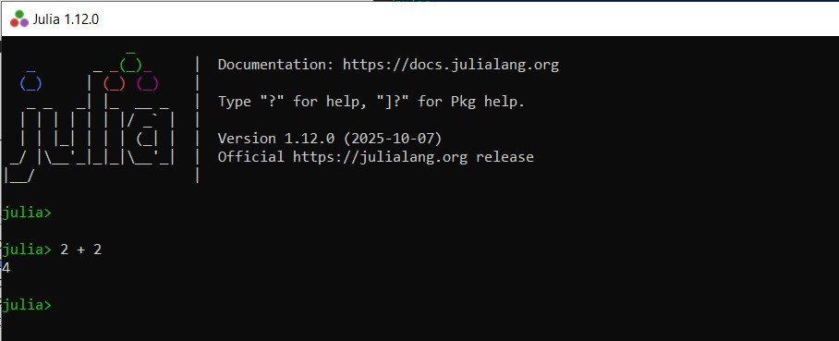
Figure 2: Запуск Julia REPL и выполнение выражения

3. Работа в JupyterLab и справочная система Julia
В JupyterLab был создан ноутбук с ядром Julia. В первой ячейке выполнено простое выражение:
2 + 3
Результат выполнения равен 5.
Также была проверена встроенная справочная система Julia. Для получения информации о функции println перед её именем был установлен знак вопроса:
?println
Jupyter вывел описание функции, её сигнатуру и пример использования (рис. 3).
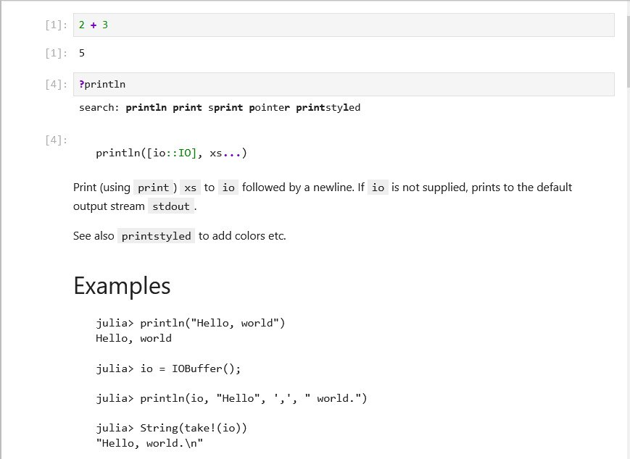
Figure 3: Выполнение кода и получение справки по println

4. Определение типов числовых величин
Для определения типа числовых значений была использована функция typeof():
typeof(3)
Результатом является тип Int64.
Дополнительно были исследованы типы вещественного, комплексного и иррационального чисел:
typeof(3.5), typeof(3 / 3.5), typeof(sqrt(3 + 4im)), typeof(pi)
В результате были получены типы Float64, Float64, ComplexF64 и Irrational. Также были рассмотрены специальные значения, возникающие при делении на ноль:
1.0 / 0.0
1.0 / (-0.0)
Результатами являются Inf и -Inf (рис. 4).
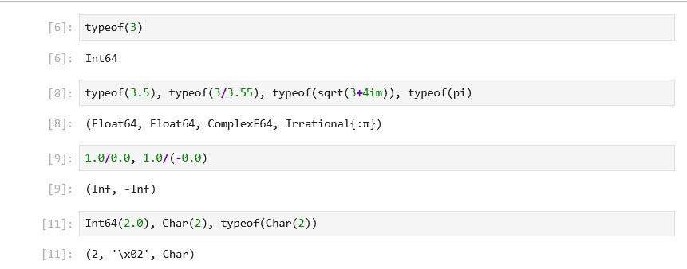
Figure 4: Определение типов и специальные значения
В той же работе были проверены преобразования типов:
Int64(2.0), Char(2), typeof(Char(2))
Число 2.0 было преобразовано в Int64, а число 2 — в символ. В Julia символ отображается в виде специальной записи, соответствующей коду символа.

5. Определение функций
Функция возведения числа в квадрат была определена с помощью конструкции function ... end:
function f(x)
x^2
end
println(f(4))
Результатом является число 16. После этого функция была вызвана повторно:
f(4)
Результат также равен 16 (рис. 5).
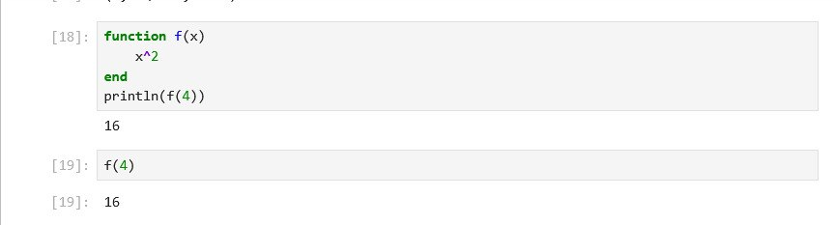
Figure 5: Определение и вызов функции

6. Векторы и матрицы
Были созданы вектор-строка и вектор-столбец:
a = [4 7 6]
b = [1, 2, 3]
a[2], b[2]
Результатом является кортеж (7, 2), поскольку индексация в Julia начинается с единицы, а вторые элементы векторов равны 7 и 2.
Затем была создана матрица:
a = 1; b = 2; c = 3; d = 4;
Am = [a b; c d]
Получена матрица размера 2×2:
1 2
3 4
Также были выполнены операции над массивами:
aa = [1 2]
AA = [1 2; 3 4]
aa * AA * aa'
Результатом матричного выражения является матрица размера 1×1 со значением 27. Символ ' используется для транспонирования (рис. 6).
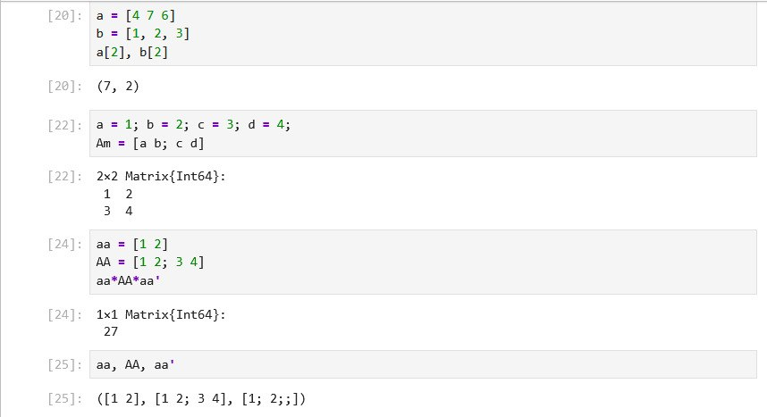
Figure 6: Работа с векторами, матрицами и транспонированием

Самостоятельная работа

7. Функции вывода информации
Для изучения функций вывода были использованы print() и println():
print("1")
print("2")
Результат имеет вид 12, поскольку print() не добавляет перевод строки.
При использовании println():
println("1")
println("2")
каждое значение выводится с новой строки. Таким образом, println() автоматически добавляет перевод строки после вывода (рис. 7).
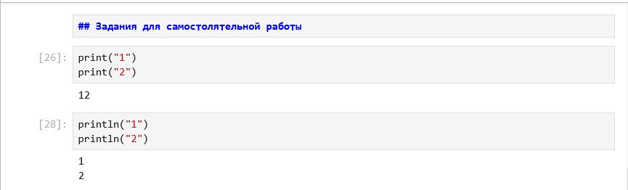
Figure 7: Сравнение функций print и println

8. Функции show(), readline() и readlines()
Функция show() была проверена на векторе:
show([1, 2, 3])
println()
Она вывела текстовое представление объекта [1, 2, 3].
Для чтения одной строки использовалась функция readline():
name = readline()
println(name)
В ячейку был введён текст, после чего он был выведен на экран.
Также была проверена функция readlines():
lines = readlines()
println(length(lines))
В данном запуске было считано нулевое количество строк, поэтому результатом length(lines) стало значение 0 (рис. 8).
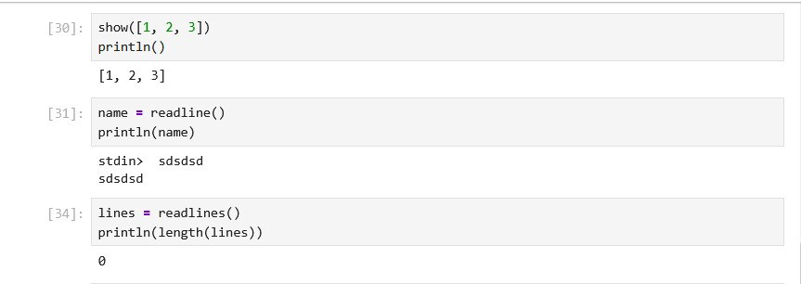
Figure 8: Использование show, readline и readlines

9. Запись и чтение текстового файла
Для записи данных в файл была использована функция write():
write("12.txt", "123123")
Функция вернула число 6, то есть количество записанных символов.
Для чтения файла применена функция read() с указанием типа результата String:
text = read("12.txt", String)
println(text)
На экран было выведено содержимое файла 123123 (рис. 9).
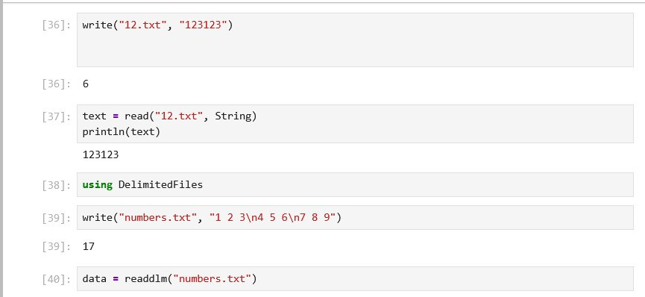
Figure 9: Запись и чтение текстового файла

10. Чтение табличных данных с помощью readdlm()
Для работы с функцией readdlm() был подключён модуль DelimitedFiles:
using DelimitedFiles
Затем был создан текстовый файл с табличными данными:
write("numbers.txt", "1 2 3\n4 5 6\n7 8 9")
Файл был прочитан командой:
data = readdlm("numbers.txt")
println(data)
В результате была получена матрица размера 3×3, содержащая числа от 1 до 9 (рис. 10).
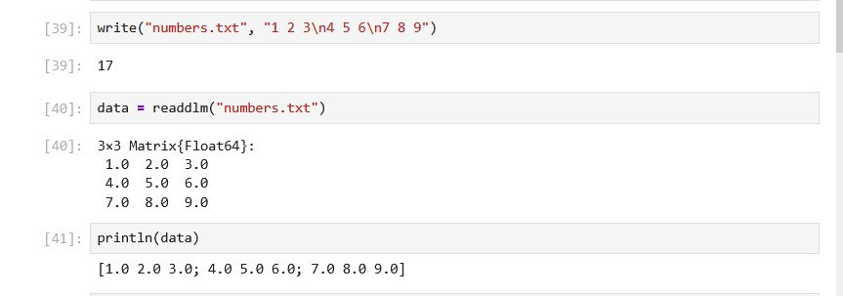
Figure 10: Чтение табличных данных функцией readdlm

11. Логические операции и целочисленное деление
Были заданы логические переменные:
p = true
q = false
Затем выполнены логические операции:
println(p && q)
println(p || q)
println(!p)
Результаты показали работу логических операторов &&, || и !.
Также были проверены функции и операторы целочисленного деления:
println(div(10, 3))
println(10 % 3)
Функция div(10, 3) возвращает целую часть частного — 3, а оператор % возвращает остаток от деления — 1 (рис. 11).
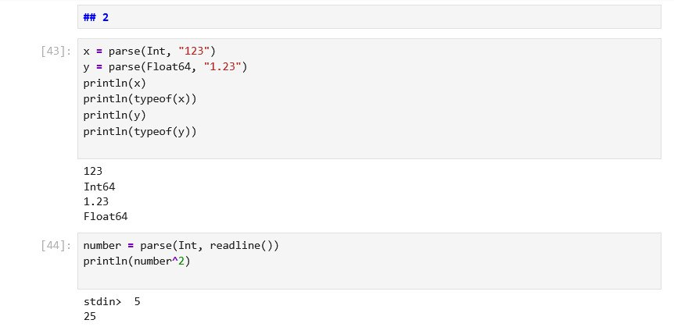
Figure 11: Логические операции и целочисленное деление

12. Операции над векторами
Были созданы два вектора:
v1 = [1, 2, 3]
v2 = [4, 5, 6]
Над ними выполнены следующие операции:
println(v1 + v2)
println(v1 - v2)
println(v1 * 2)
Получены результаты:
[5, 7, 9]
[-3, -3, -3]
[2, 4, 6]
Таким образом, Julia поддерживает сложение и вычитание векторов одинакового размера, а также умножение вектора на скаляр (рис. 12).
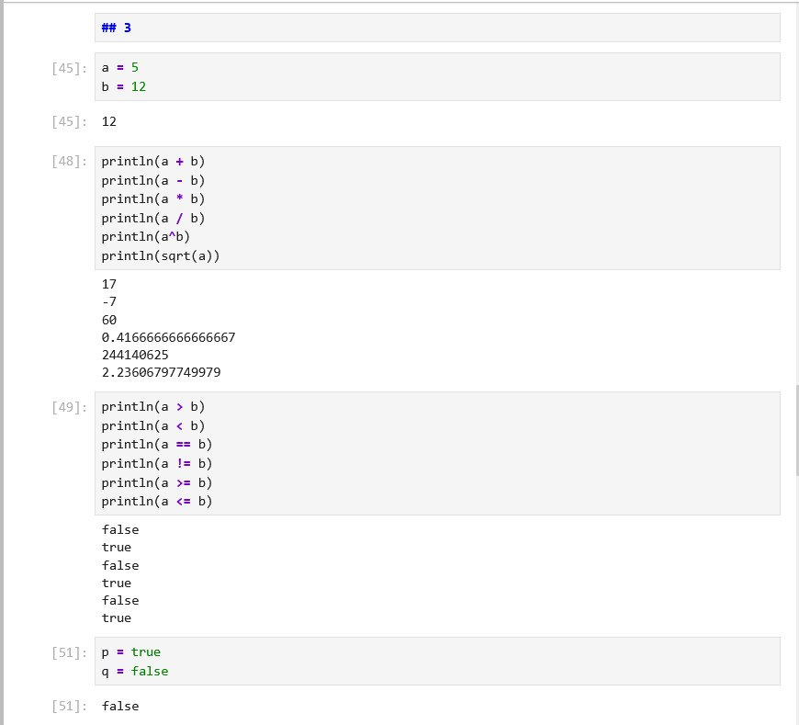
Figure 12: Сложение, вычитание и умножение векторов на скаляр

13. Скалярное произведение и транспонирование
Для выполнения операций линейной алгебры был подключён модуль LinearAlgebra:
using LinearAlgebra
Скалярное произведение вычислено командой:
println(dot(v1, v2))
Результат равен 32:
1 · 4 + 2 · 5 + 3 · 6 = 32
Также было выполнено транспонирование:
println(v1')
Первоначально при вызове dot(v1, v2) возникла ошибка UndefVarError: dot not defined in Main. Она была исправлена подключением модуля LinearAlgebra, после чего функция dot() стала доступна (рис. 13).
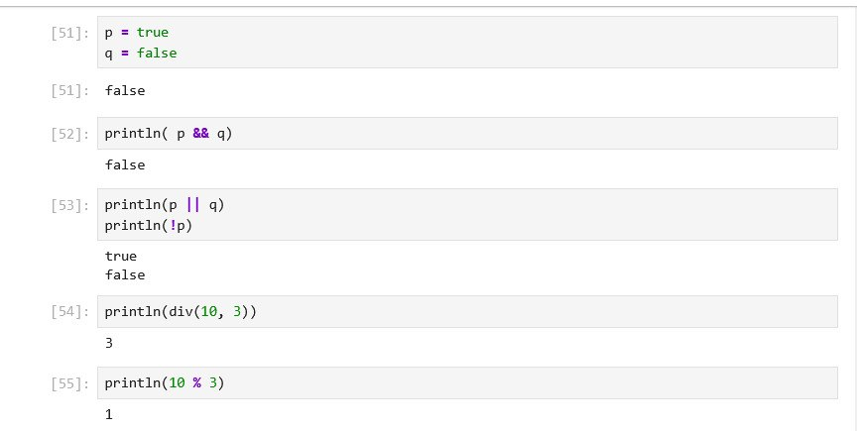
Figure 13: Скалярное произведение и транспонирование

14. Операции над матрицами
Были заданы матрицы:
A = [1 2; 3 4]
B = [5 6; 7 8]
Затем выполнены сложение, вычитание, матричное умножение, умножение на скаляр и транспонирование:
println(A + B)
println(A - B)
println(A * B)
println(2 * A)
println(A')
Результаты:
A + B = [6 8; 10 12]
A - B = [-4 -4; -4 -4]
A * B = [19 22; 43 50]
2 * A = [2 4; 6 8]
A' = [1 3; 2 4]
Также была продемонстрирована разница между матричным и поэлементным умножением:
println(A * B)
println(A .* B)
println(A .^ 2)
Оператор * выполняет матричное умножение, .* — поэлементное умножение, а .^ — поэлементное возведение в степень (рис. 14).
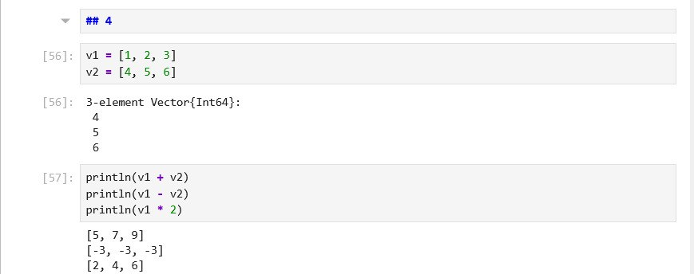
Figure 14: Операции над матрицами

15. Функция parse()
Функция parse() используется для преобразования строкового представления значения в объект указанного типа:
x = parse(Int, "123")
y = parse(Float64, "1.23")
println(x)
println(typeof(x))
println(y)
println(typeof(y))
В результате строка "123" была преобразована в значение типа Int64, а строка "1.23" — в значение типа Float64.
Также была выполнена совместная работа parse() и readline():
number = parse(Int, readline())
println(number^2)
При вводе числа 5 программа вывела результат 25 (рис. 15).
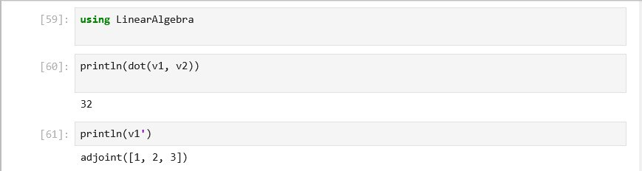
Figure 15: Преобразование строк функцией parse

16. Арифметические операции и сравнение
Были заданы переменные:
a = 5
b = 12
Выполнены основные арифметические операции:
println(a + b)
println(a - b)
println(a * b)
println(a / b)
println(a^b)
println(sqrt(a))
Результаты включают сумму 17, разность -7, произведение 60, частное 0.4166666666666667, значение a^b и квадратный корень из a.
Затем были выполнены операции сравнения:
println(a > b)
println(a < b)
println(a == b)
println(a != b)
println(a >= b)
println(a <= b)
Результаты имеют логический тип и принимают значения true или false (рис. 16).
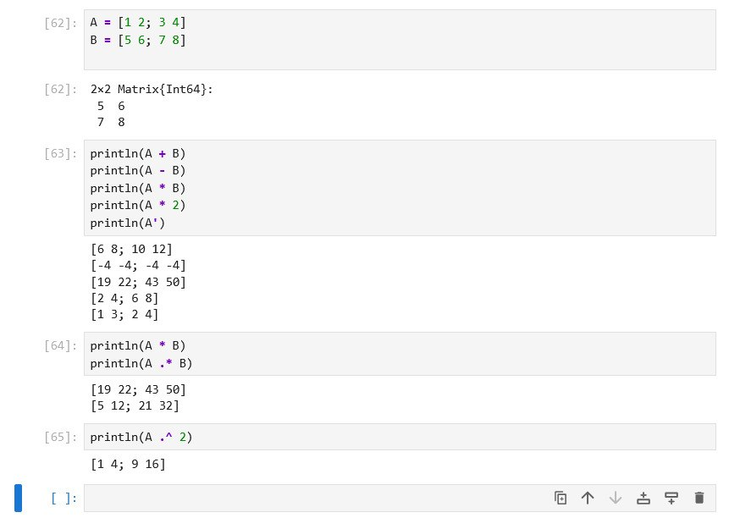
Figure 16: Арифметические операции и операции сравнения

Выводы
В ходе лабораторной работы была установлена и настроена среда программирования Julia в операционной системе Windows. Julia была установлена с помощью Chocolatey, после чего была проверена её работа в режиме REPL. Для интерактивного выполнения программ использовался JupyterLab с ядром Julia.
В процессе выполнения работы были изучены функция typeof() для определения типов данных, специальные значения Inf и -Inf, преобразования типов, определение функций, создание векторов и матриц, а также обращение к элементам массивов.
В самостоятельной части были рассмотрены функции print(), println(), show(), readline(), readlines(), read(), write() и readdlm(). С помощью parse() были выполнены преобразования строк в целые и вещественные числа.
Также были выполнены арифметические, логические и матричные операции, включая сложение, вычитание, умножение, деление, возведение в степень, извлечение корня, сравнение, транспонирование, поэлементные операции и скалярное произведение. Возникшая ошибка при использовании dot() была исправлена подключением модуля LinearAlgebra.

